小麦期货市场月度报告
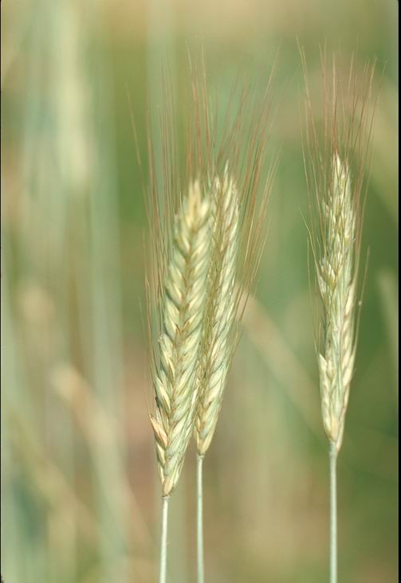
本月焦点
1、国家再次提高小麦最低收购价。
2、小麦现货供求宽松，价格基本稳定。
3、托市投放量维持不变，成交量、率齐降。
4、小麦主产区病虫害严重，旱情加剧，影响有待观察。
5、新国标硬麦合约正式挂牌。
6、美次贷阴霾不散，股票、商品期货大幅下跌。
7、国内CPI居高不下，股票、商品期货出现整体下跌。

编制单位：郑州商品交易所研究发展部
发放范围：交易所各领导、市场部及各业务部门、小麦分析师
编 辑：施利敏 电话：0371-65611331 电邮：lmshi@czce.com.cn
意见反馈：冷 冰 电话：0371-65612502 电邮：lengbing@czce.com.cn

2008年3月小麦月报
本月小麦市场特点：１、国际小麦冲高回落、宽幅振荡；２、国内强麦期货价格冲高回落、振荡走低；3、温家宝发表重要讲话，强调发展粮食生产；4、国家再次提高小麦最低收购价；5、最低收购价拍卖继续强势投放，成交量及成交率先降后升；6、储备小麦进入轮库期，农民余粮出售，小麦供求宽松，现货市场稳中有降；7、郑商所挂牌新国标硬麦合约。

一、郑商所小麦期货
（一）小麦期货价格冲高回落，振荡走低
2008年3月小麦期货价格在外围股票、商品期货市场大幅走低，国内政策力主稳定粮价的背景下出现冲高回落、振荡走低的特点。
国内，本月小麦每周仍保持400万吨以上的最低收购价竞卖投放，国家储备开始轮库，农民余粮出售增加，而面粉销售转淡，面粉厂采购小麦积极性较弱，现货市场供应充足，需求较弱；受美国次贷危机影响，全球股票及商品期货市场出现大幅下跌。受此影响，开始于1月22日以来的本轮小麦拉升行情，在3月3日及4日两天维持短暂高位后，出现快速破位下行，其中强麦期货指数价格自3月3日最高2248元/吨，最低下降到3月20日1989元/吨，下跌幅度11.52%；硬麦期货指数价格自3月4日最高1902元/吨，下降至3月20日最低1729元/吨，下跌幅度9.09%。随后，在小麦主产区出现天气干旱、大面积病虫害及国家再次提高小麦最低收购价等利好消息刺激下，小麦期货价格出现一定上涨，但上涨幅度有限，其中强麦期货指数价格自3月20日1989元/吨上涨至3月27日的2088元/吨，上涨4.97%，月末再次小幅下跌，收于2067元/吨；硬麦期货指数价格自3月20日的1729元/吨上涨至3月31日的1779元/吨，上涨幅度2.89%，月末收于1776元/吨。本月小麦价格表现出较明显熊市特征，月初至月末，强麦期货指数收盘价格下跌7.8%，硬麦期货指数收盘价格下跌5.73%。
（二）小麦期货月成交、持仓量情况
本月小麦共计交易6911388张，较上月6697116张增加3.2%，较去年同期5114570张增加35.13%。
强麦期货本月成交较为活跃，共成交6,899,404张，较上月6,690,990张增加3.11%，较去年同期5,112,382张增加51.32%。
硬麦期货交易本月出现回升，成交11984张，较上月6126张增加95.63%，较去年同期2188张增加183.51%。
月末持仓有所减少。月末持仓223,988张，较上月285,878张减少21.65%，较去年同期减少1.24%。
本月末强麦期货持仓量220,654张，较2月末强麦持仓量284，294张减少22.39%，较去年同期225,636张减少2.21%。
主力合约809由2月末的169，276张减少到124,498张，次主力合约805由2月末的57,822张减少到34,384张。后续新作合约扩仓不够理想。
硬麦本月末持仓3,334张，较2月末硬麦持仓1,584张增加110.48%，较去年同期1,168张增加185.45%。

小麦期货价格连续走势图

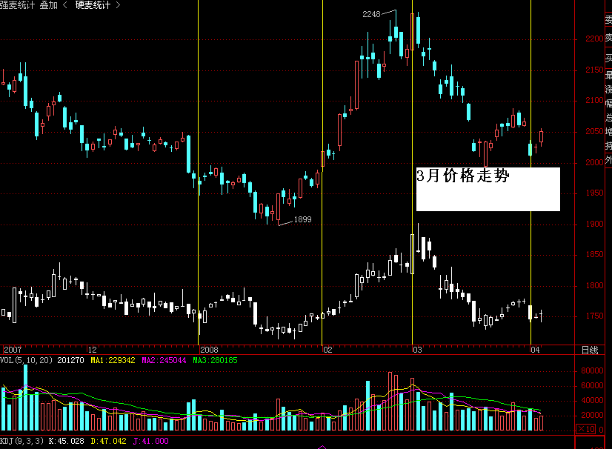

（三）小麦仓单注册及预报情况
3月强麦期货价格虽出现较大回落，但整体处于高位，对仓单仍有一定吸引力。本月强麦仓单注册加预报数量继续增加，由月初的20396张增加到月底的21552张，增加1156张。

二、国内小麦现货市场
(一)普通小麦现货价格稳中有升
根据中华粮网数据，3月份全国主要粮油批发市场平均交易价，三级普通白麦1606.82元/吨，较上月上涨0.13%，较去年同期上涨3.84%；二级普通白麦1607.53元/吨，较上月下跌0.03%，较去年同期上涨4.29%。
(二)优质小麦价格出现波动
3月份全国主要粮油批发市场优质白麦平均交易价有所波动，其中郑麦366、西农979、藁优9415、高优505、郑麦9023出现上涨，豫麦34、高优503、济麦17及8901出现下跌。但均较去年同期有所上扬。
(三)面粉价格小幅上扬
3月份全国主要粮油批发市场平均交易价，特一粉、特二粉价格小幅上扬，3月平均交易价分别为2219.79元/吨、2075元/吨，较上期分别上涨1.85%、0.99%，较去年同期分别上涨3.5%和1.0%；而标准粉平均价为1920元/吨，与上期持平，较去年同期下降4.4%。
(四)麸皮和次粉价格下降
3月份，麸皮与次粉价格出现下降。麸皮一级和二级分别为1157.69元/吨、1313.33元/吨，分别较上月下跌2.98%和3.53%，但较去年同期上涨12.79%和14.67%；次粉一级1752.5元/吨，较上月下跌2.77%，但较去年同期上涨6.74%，二级次粉1200元/吨，与上月持平，较上年同期下跌5.32%。
(五)现货市场分析
1、现货市场供应充分，有效需求不足
２００８年１月１日实施的出口关税、小麦粉出口配额继续执行。国内小麦市场仍不能与国外小麦市场连通；国家最低收购价小麦竞价交易投放数量继续保持在每周不低于400万吨的较高水平，市场供应充足；国家储备小麦开始轮库，农民手中余粮出售增加，市场出现供应压力。面粉销售偏淡，麸皮与次粉价格下跌，面粉厂采购小麦积极性减弱，市场有效需求不足。本月托市拍卖成交量与成交率继续下降，本月小麦竞价交易成交量分别为101.38万吨、89.0834万吨、67.1626万吨、68.4109万吨，成交率分别是23.03%、20.32%、15.01%、15.39%。
2、小麦最低收购价再次提高，小麦价格底部抬高
为调动农民种粮积极性，稳定粮食生产，国家出台了一系列综合措施增加农资综合直补、良种补贴等，并于3月27日正式宣布再次提高粮食最低收购价，这已是本年内第二次提高最低收购价。第一次是2月8日。本次提价后，2008年小麦最低收购价，3级混麦和红麦为0.72元/斤，较去年提高了0.03元/斤；3级白麦0.77元/斤，较去年提高0.05元/斤。虽然该方案主要针对新作小麦，对近期仍以托市拍卖为供应主体的小麦市场影响有限，但却提高了相关企业的心理预期，并有了对托市粮拍卖可能提价的忧虑，这对小麦市场形成底价支撑。该方案公布后，月末托市粮网上成交量明显上升。
3、病虫害和干旱对小麦生长的影响有待观察
3月份全国小麦整体长势较好。但随着气温升高，小麦纹枯病在江淮、黄淮及华北麦区陆续发生，安徽、江苏、河南、湖北等高产麦区病情扩展较快、病情严重，并可能在小麦拔节后期及孕穗期出现发病高峰；同时，华北小麦主产区出现干旱，而干旱是造成小麦减产的主要原因之一。因此，天气及病虫害的影响仍是后期值得关注的焦点。
（四）强麦期现货价格基差变化
本月强麦近交割月结算价格与现货价格基差仍维持较高水平，本月平均基差164元/吨，但低于本年度平均基差(自2007年7月24日起至3月末，193元/吨)。本月基差最高295元/吨，最低86元/吨，月末基差224元/吨。该基差对现货企业注册仓单有一定吸引力，但吸引力较上月明显减弱。

三、国际市场情况
（一）国际小麦供求形势继续紧张
国际方面。美国农业部2008年3月预计，2007/08年度全球小麦产量60496万吨，较上月调增137万吨，比上年度59320增加1.98%。预计本年度全球小麦总供给量为73002万吨，较上月调增135万吨，比上年度74238万吨减少1.66%。全球小麦消费量61962万吨，较上月调增65万吨，比上年度62117万吨减少0.024％。饲料消费9949万吨，较上年度10878万吨减少8.54%。
全球小麦产不足需，期末库存预计11040万吨，较上月调增70万吨，期末库存消费比17.81%，供求形势依然紧张。
全球小麦供应吃紧，贸易量减少。预计2007/08年度全球小麦进口量为10486万吨，比上年度11233万吨减少6.65%；出口量为10689万吨，较上年度11069万吨减少3.43%。
（二）国际小麦价格保持高位运行
2004／05年度以来全球小麦期末库存持续减少，2007／08年度库存消费比维持在30年来最低水平。在全球小麦供应继续紧张的背景下，2008年3月中旬美国小麦期货价格再创新高，CME小麦指数最高达1293.70美分/蒲氏耳，但随后在次贷危机深化、美国经济衰退的忧虑影响下冲高回落，但仍维持在较高水平，月末收于938.10美分/蒲氏耳。
现货方面，2008年3月28日墨西哥湾黑春麦（蛋白质含量14%）离岸价已回落至578美元/吨，较上月末854美元/吨下降32.31%；硬红冬(蛋白质含量11%)离岸价回落至420美元/吨，较上月末467美元/吨下降10.06%。
（三）国内外小麦价差较大
3月国际小麦价格创出新高，随后大幅回落，国内小麦价格稳中有升，国内外小麦价差仍维持在较高水平。2008年2月29日墨西哥湾硬红冬(蛋白质含量11%)离岸价420美元/吨，按2月末1美元兑7.019元人民币计算，折合2948元/吨，比同期国内产区优质麦火车板价1720元/吨，每吨高1228元/吨，较上月价差1590元/吨有所缩小，但仍维持较高水平。

四、国内外小麦期货价格比较
3月份国内外小麦基本供求形势维持不变，国际供求紧张，国内供求宽松。但由于次贷危机深化，美国经济出现衰退迹像，美国资本市场出现资金流动性不足风险，引发基金抛售浪潮，股票、商品期货均出现大幅下跌。这一恐慌很快传导至国内，国内股票及商品期货同样大幅下跌，无一幸免，充分展现出全球经济一体化的格局。在此大背景下，国内外小麦期货均表现为冲高回落、宽幅振荡的走势，只不过时间、幅度有所不同而已。
3月份国际小麦供求形势仍然紧张，3月中旬美国小麦价格再创历史新高，但受次贷危机影响，投资者信心崩溃，价格大幅回落。国内小麦市场仍然保持供大于求，强麦期货虽在月初短暂延续2月涨势，但很快冲高回落，快速下跌；月末虽有政策利好等因素支撑，但反弹有限，仍表现出信心不足。
